**Link**

[**http://www.w3ii.com/fr/entity_framework/entity_framework_quick_guide.html**](http://www.w3ii.com/fr/entity_framework/entity_framework_quick_guide.html)

<http://www.w3ii.com/fr/entity_framework/entity_framework_useful_resources.html>

[**http://www.brainstormsolutions.ca/blog/introduction-a-la-programmation-asynchrone-await-async-avec-c/#.We3vimjPaM8**](http://www.brainstormsolutions.ca/blog/introduction-a-la-programmation-asynchrone-await-async-avec-c/#.We3vimjPaM8)

* ***Pour être utiles, les méthodes asynchrones doivent nécessairement retourner une tâche (task). La méthode démarre ensuite la tâche!*** Une méthode async ne peut retourner que void ou une Task.

[***https://msdn.microsoft.com/fr-fr/library/hh191443(v=vs.120).aspx***](https://msdn.microsoft.com/fr-fr/library/hh191443(v=vs.120).aspx)

[***http://fdorin.developpez.com/tutoriels/csharp/threadpool/part3/***](http://fdorin.developpez.com/tutoriels/csharp/threadpool/part3/)

[***http://www.e-naxos.com/Blog/post/De-la-bonne-utilisation-de-AsyncAwait-en-C.aspx***](http://www.e-naxos.com/Blog/post/De-la-bonne-utilisation-de-AsyncAwait-en-C.aspx)

[***http://h-deb.clg.qc.ca/Sujets/Divers--cdiese/async_await.html***](http://h-deb.clg.qc.ca/Sujets/Divers--cdiese/async_await.html)

***code-first***

[***http://patrickdesjardins.com/blog/entity-framework-database-setup-for-code-first***](http://patrickdesjardins.com/blog/entity-framework-database-setup-for-code-first)

[***http://patrickdesjardins.com/blog/entity-framework-database-initialization***](http://patrickdesjardins.com/blog/entity-framework-database-initialization)

***GPS***

[***https://weblog.west-wind.com/posts/2012/Jun/21/Basic-Spatial-Data-with-SQL-Server-and-Entity-Framework-50***](https://weblog.west-wind.com/posts/2012/Jun/21/Basic-Spatial-Data-with-SQL-Server-and-Entity-Framework-50)

[***https://www.gps-coordinates.net/***](https://www.gps-coordinates.net/)

[***https://github.com/mono/entityframework/blob/master/src/EntityFramework/Spatial/DbGeography.cs***](https://github.com/mono/entityframework/blob/master/src/EntityFramework/Spatial/DbGeography.cs)

***----***

[***http://www.supinfo.com/articles/single/853-chargement-entites-liees-avec-entity-framework***](http://www.supinfo.com/articles/single/853-chargement-entites-liees-avec-entity-framework)

[***http://www.entityframeworktutorial.net/EntityFramework4.3/explicit-loading-with-dbcontext.aspx***](http://www.entityframeworktutorial.net/EntityFramework4.3/explicit-loading-with-dbcontext.aspx)

[***http://rdonfack.developpez.com/tutoriels/dotnet/entity-framework-decouverte-code-first-migrations/***](http://rdonfack.developpez.com/tutoriels/dotnet/entity-framework-decouverte-code-first-migrations/)

**Bug**

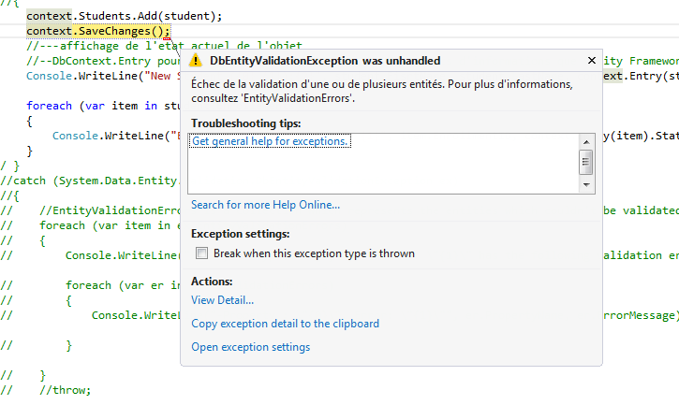

**Solution**

[**https://stackoverflow.com/questions/7795300/validation-failed-for-one-or-more-entities-see-entityvalidationerrors-propert**](https://stackoverflow.com/questions/7795300/validation-failed-for-one-or-more-entities-see-entityvalidationerrors-propert)

**🡪propelemnt lemodel entité na pas été validé , pour avoir l’erreur explicite faite ceci**

**Rajiouter unbloc try-catch**

catch (System.Data.Entity.Validation.DbEntityValidationException ex)

{

//EntityValidationErrors is a collection which represents the entities which couldn't be validated successfully

foreach (var item in ex.EntityValidationErrors)

{

Console.WriteLine("Entity of type : \"{0}\", in State: \"{1}\" has the following validation errors : ", item.Entry.Entity.GetType().Name, item.Entry.State);

foreach (var er in item.ValidationErrors)

{

Console.WriteLine("-Property : \"{0}\", Error: \"{1}\"", er.PropertyName, er.ErrorMessage);

}

}

//throw;

}

**Ce qui donne ceci:**

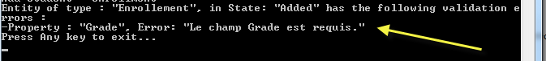

**Bug**

**The Double type is not qualified with a namespace or alias.**

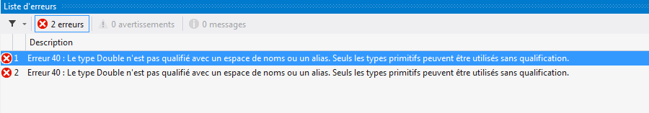

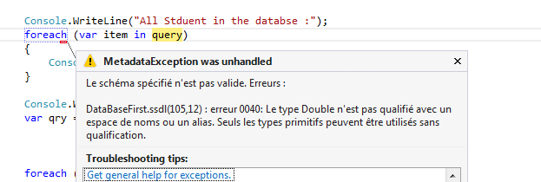

**Solution**

**Revoir les types d’entites au niveau du file edmx(ouverture en mod eediteur xml) !,**

**Puis mettre à jour from database !**

**Bug**

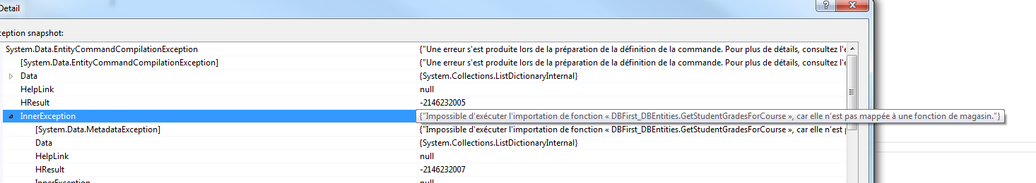

**{"Impossible d'exécuter l'importation de fonction « DBFirst_DBEntities.GetStudentGradesForCourse », car elle n'est pas mappée à une fonction de magasin."}**

**Solution**

**Check if les paramètres ont bien renseignées**

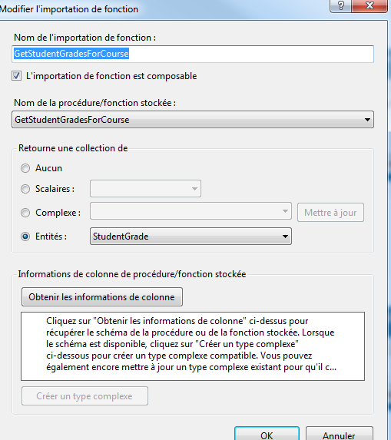

**Bug**

**Execution avec procedure stockée !**

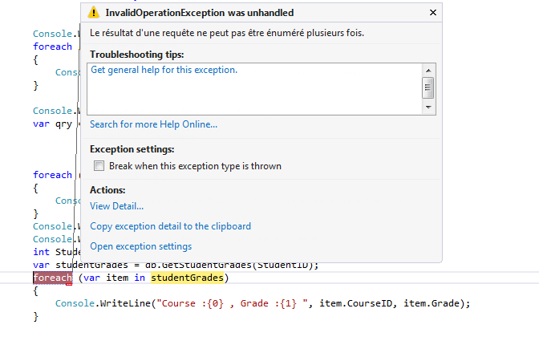

**Solution**

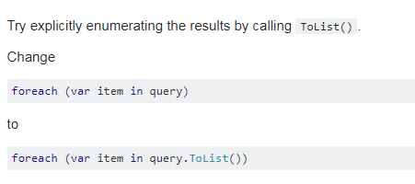

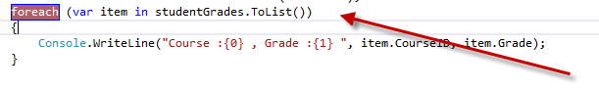

**Bug**

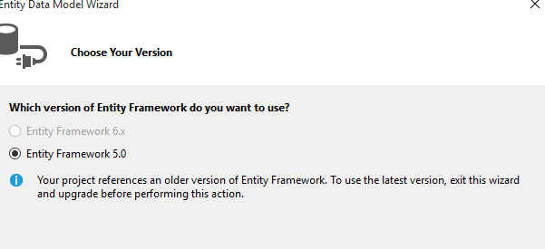

**Solution**

**Install la version 6 de EntityFramework**

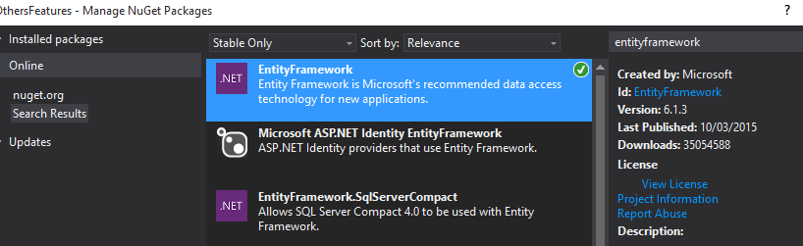

**Tips**

**Activation on /Off mode lazy loading 🡪keyword virtual**

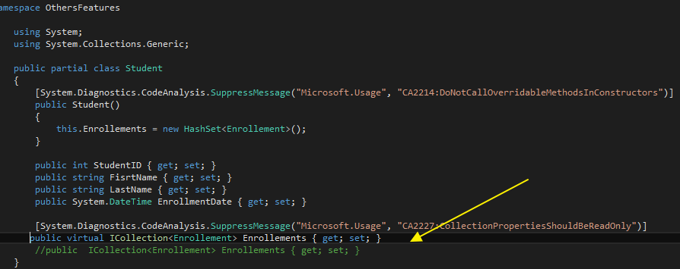

**Ou aniveau gloabl🡪context**

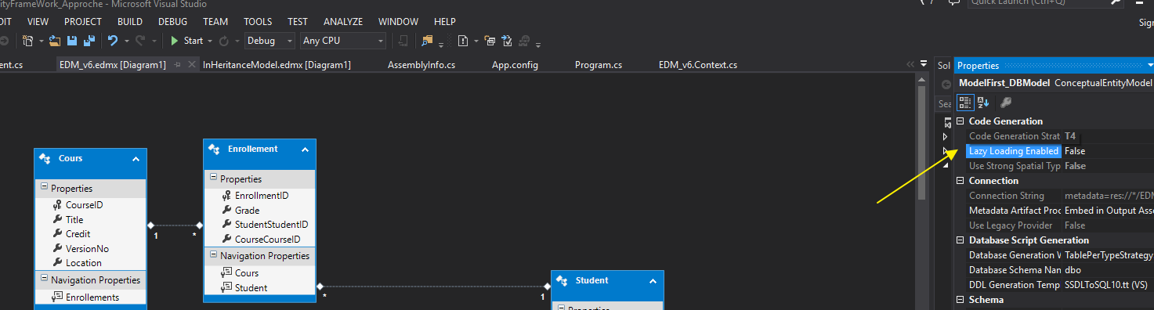

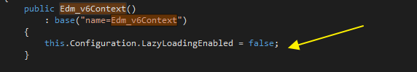

**Tips**

**Exempel cahrment Explicit loading**

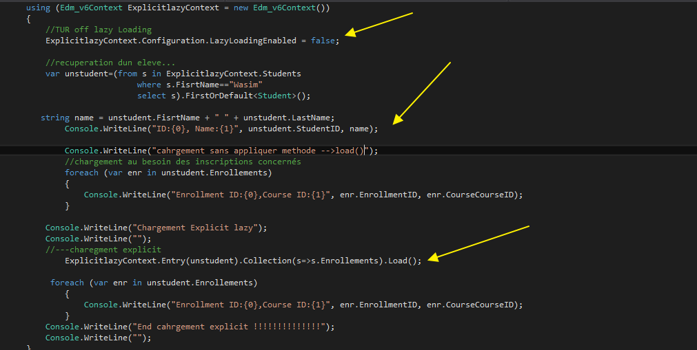

**Collection et reference**

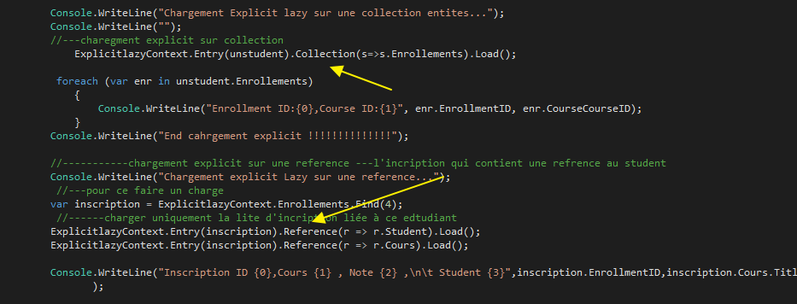

**Tjrs avec Explicit loading**

Chargement d’une sous ensemble precis : ici pour notre ex : l’ dtsudent ID 17 à une collection de deux incriptions, mais ce qui nous interesse ici c’est l’incript ayant l’iD : 1

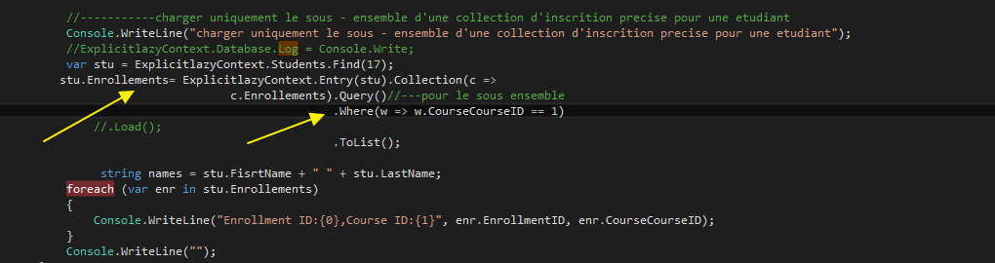

**Bug**

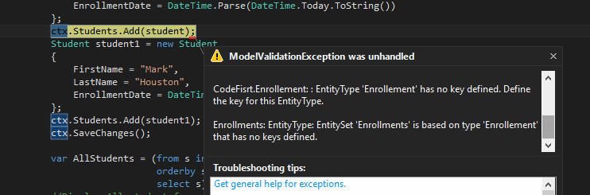

**Solution**

Faire attention àl’orthographue, ici la propriété ID (sensé etre la clé primaire) était differente du nom initial de l’entité. Pourquoi parce que si aucune DataAnnotation [KEY]est placée, la propiete called ID ou suffixé d’un ID sera considéré comme clé primaire

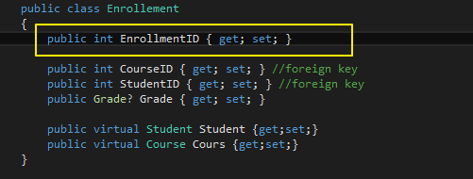

🡪corrigé

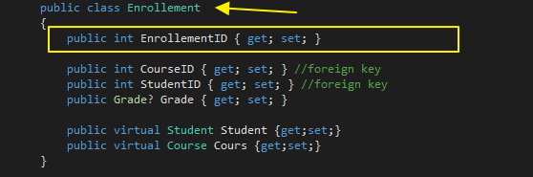

Tips : procedure pour savoir si SQl Express est installé sur le poste

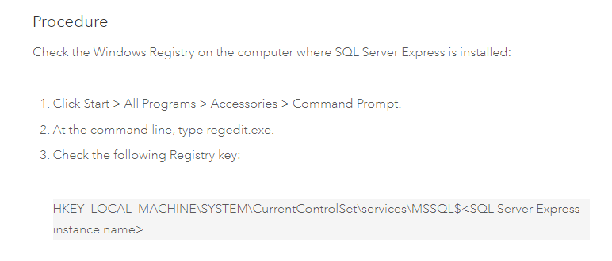

Ou encore au niveau des datas tools

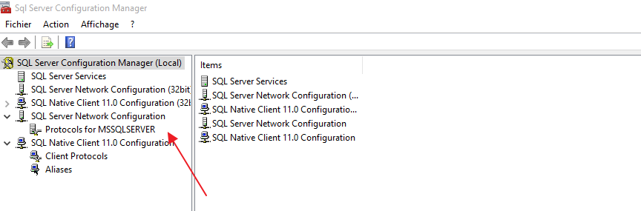

-🡪pour se connecter à localdb(introduit depuis VS 2012),faire ceci au niveau de l’explorateur de serveurs

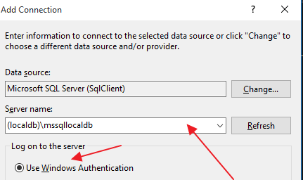

**Bug**

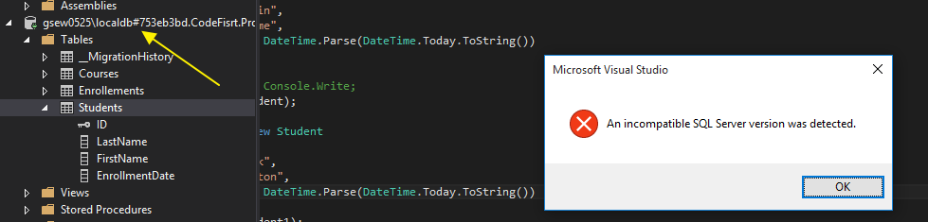

**Solution**

Essayer de l’ouvrir sou SQL Server ,et afficher les donneés depuis requete « SELECT… »

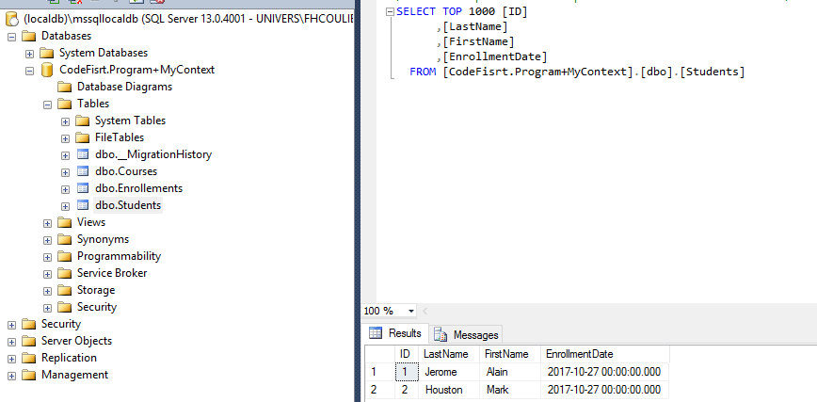

Sinon voir ceci :

<https://thomaslarock.com/2014/10/incompatible-sql-server-version-detected/>

**Bug**



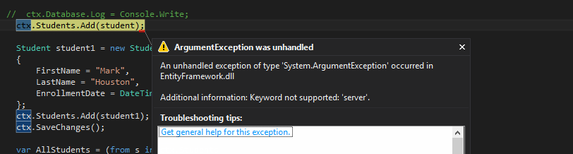

**🡪cas erreur :** 

**Solution**

Remplacer **Data Source 🡪server** & **System.Data.EntityClient🡪System.Data.Sqlclient**

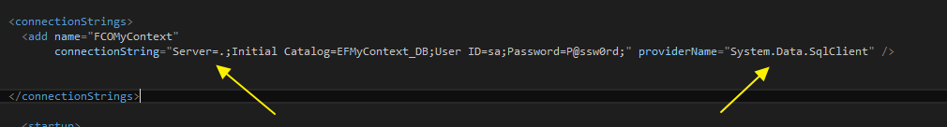

**Bug**

DropCreateDatabaseAlways

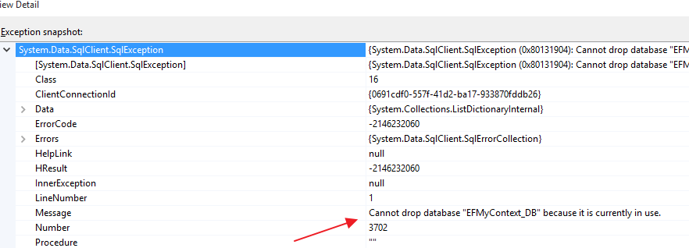

**Solution**

Ici, Ce problème se produit lorsqu'une connexion active reste connectée à la base de données en cours de suppression.

Une astuce consiste à remplacer la méthode InitializeDatabase et à modifier la base de données. Ceci indique à la base de données de fermer toute connexion et si une transaction est ouverte pour annuler celle-ci.

🡪Rajouter ceci, dans le custom initializer

public override void InitializeDatabase(DebugContext context)

{

context.Database.ExecuteSqlCommand(TransactionalBehavior.DoNotEnsureTransaction,

string.Format("ALTER DATABASE {0} SET SINGLE_USER WITH ROLLBACK IMMEDIATE",context.Database.Connection.Database));

base.InitializeDatabase(context);

}

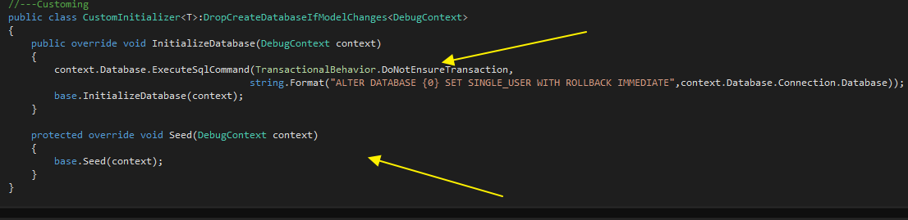

**Bug**

Context : la bse existe déjà,mais la structuire /le schema est differente de celle envoyé par First **Code**

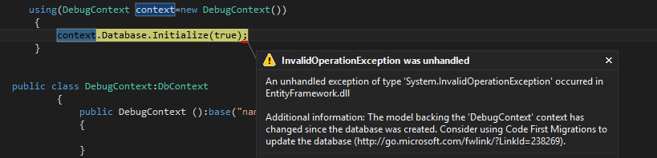

**Solution**

**🡪** methiode Custom pou initialiszer la bdd, avec instruction SQL command

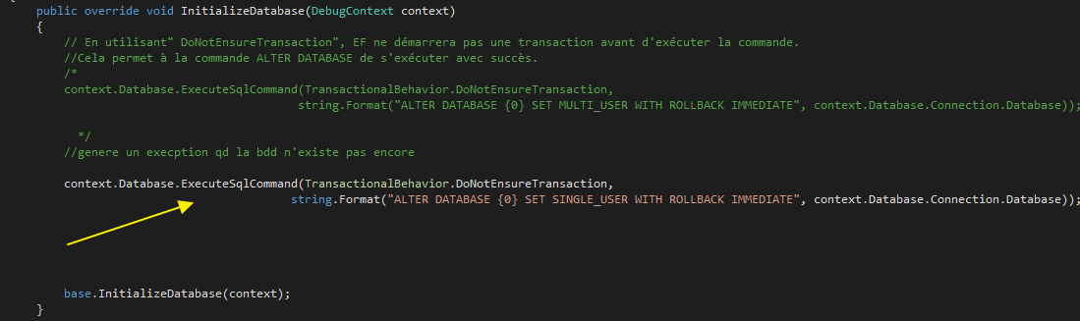

**Tips : a l**’usage d’une methiode Custom pou initialiszer la bdd,lorsque l’on emploie la methode seed, nul besoin d’appliquer encore la method e »savechanges().cela va se faire implicitement.

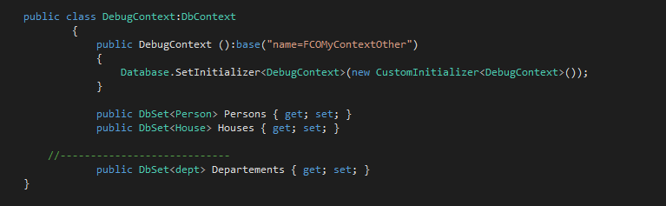

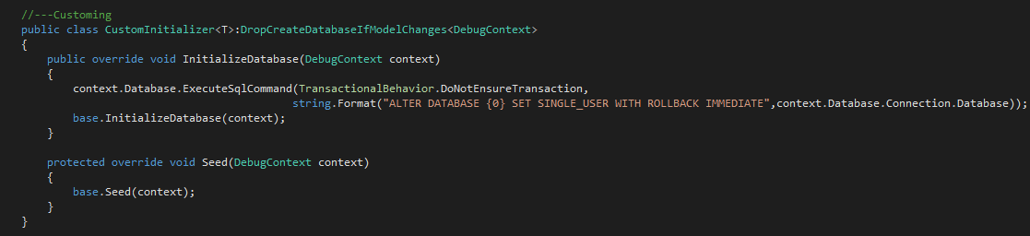

🡪notons que c’est dans la methode rpotected seed, du custominiializer, qu’il est possible de rejouter l’insertion des datas de refernce aussi lors de lareinitialitisation de la BDD

?

Tips – change restriction database

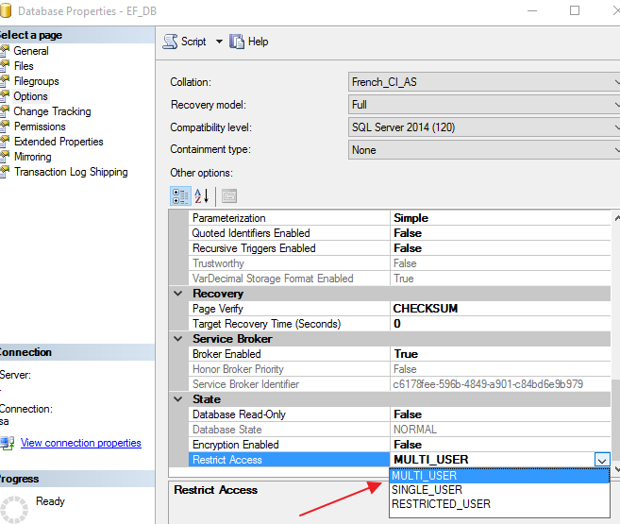

**Bug**

**Context : BDD inexistante et application de cet einstruction**

context.Database.ExecuteSqlCommand(TransactionalBehavior.DoNotEnsureTransaction,

string.Format("ALTER DATABASE {0} SET SINGLE_USER WITH ROLLBACK IMMEDIATE", context.Database.Connection.Database));

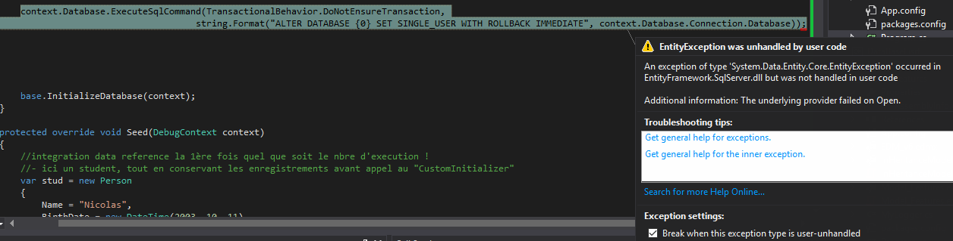

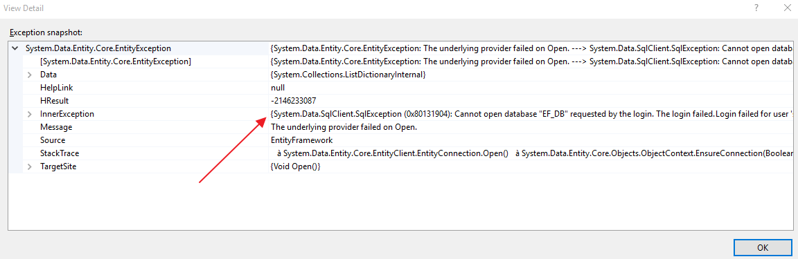

**Solution**

**🡪verifier que la base existe avant**

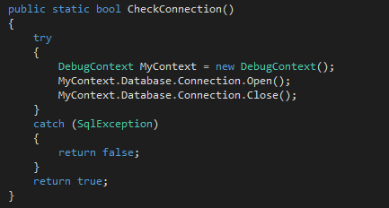



**TIPS : Code de 1ère Migration**

**Il exite deux modes :**

Deux modes peuvent être utilisés pour mettre à jour la base de données en utilisant Database Migrations. Vous pouvez décider d'utiliser la migration basée sur le code ou la migration automatique. Il suffit de faire passer AutomaticMigrationsEnabled à False pour le premier cas, et True pour le second.

* **migration automatique**

Par défaut, la propriété AutomaticMigrationsEnabled est définie à False.

>cmd a executé sur le projet contenant entityframework

PM> enable-migrations -EnableAutomaticMigration:$true

Suite à cette execution, uncalsse Configuration est créé dansce repertoire du projet

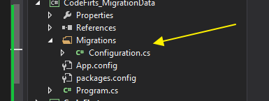

Adapter la constructor de de context comme-ci

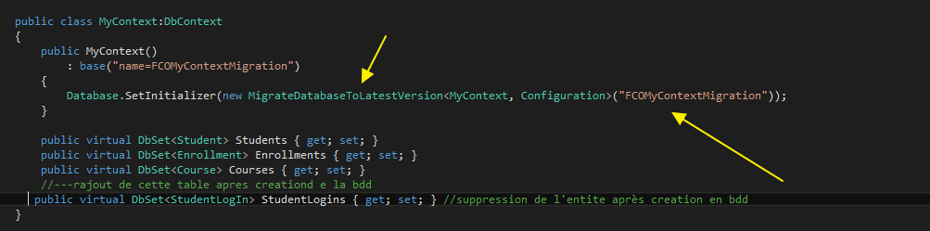

Après exeution du code pr la generationd e la BDD, une table est ajouteeà la BDD contenant l’historique des modification apportées.

Cette tablee utilisée par Entity Framework Code First pour connaitre l'état actuel de la migration qui a été appliquée à la base de données.Cette table peut également s'avérer utile pour savoir les modifications qui ont été apportées à votre base de données.

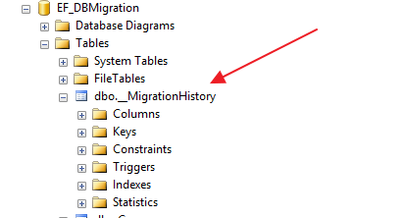

Ainsi a chaque migration de données soit par ex ajout d’une table apres crestion de la bdd, une noulle ligne trace cette action

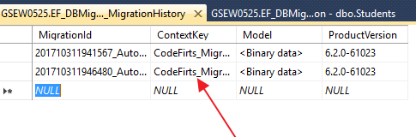

NB : il est important de desactiver les migrations avant deploiement de l’application

AutomaticMigrationDataLossAllowed = false;

* **migrations basées sur le code**

Une fois la migration activée, tjrs ds la console de package executez ceci :

*UniDB Schema🡪pour le nom du fichier généré de la migration

PM> add-migration "UniDB schema"

Ceci va rajouter un file ds le dossier « migrations » de

Par la suite la BDD peut etre créer ou mise à jour table,colonne via :

PM> Update-Database -Verbose

*Verbose : cest pour afficher la sortie SQL execitée dans la console…



**En code-first pour declarer une propertt nullable parexemplae int faire ceci**

public int? Age { get; set; }

**la difference avec l’autre ,c’est que l’autre faut executer tout le programme pour recreer et migrer les donnés changées, parcontre avec « code de migrations », cette action se fait de puis la console du package sans execution du prg, en plus il ya la possibilité de voir la sortie SQL

**\*\*cmde Add-Migration ‘nomfile’ :** cette cmde doit etre utiliséer après avoir rajoueer nos colonne d’entite oui nos nouvelles entités dans le dbcontext ,ainsi pour des colonnes rajouetz par ex on ara ds le file génére :

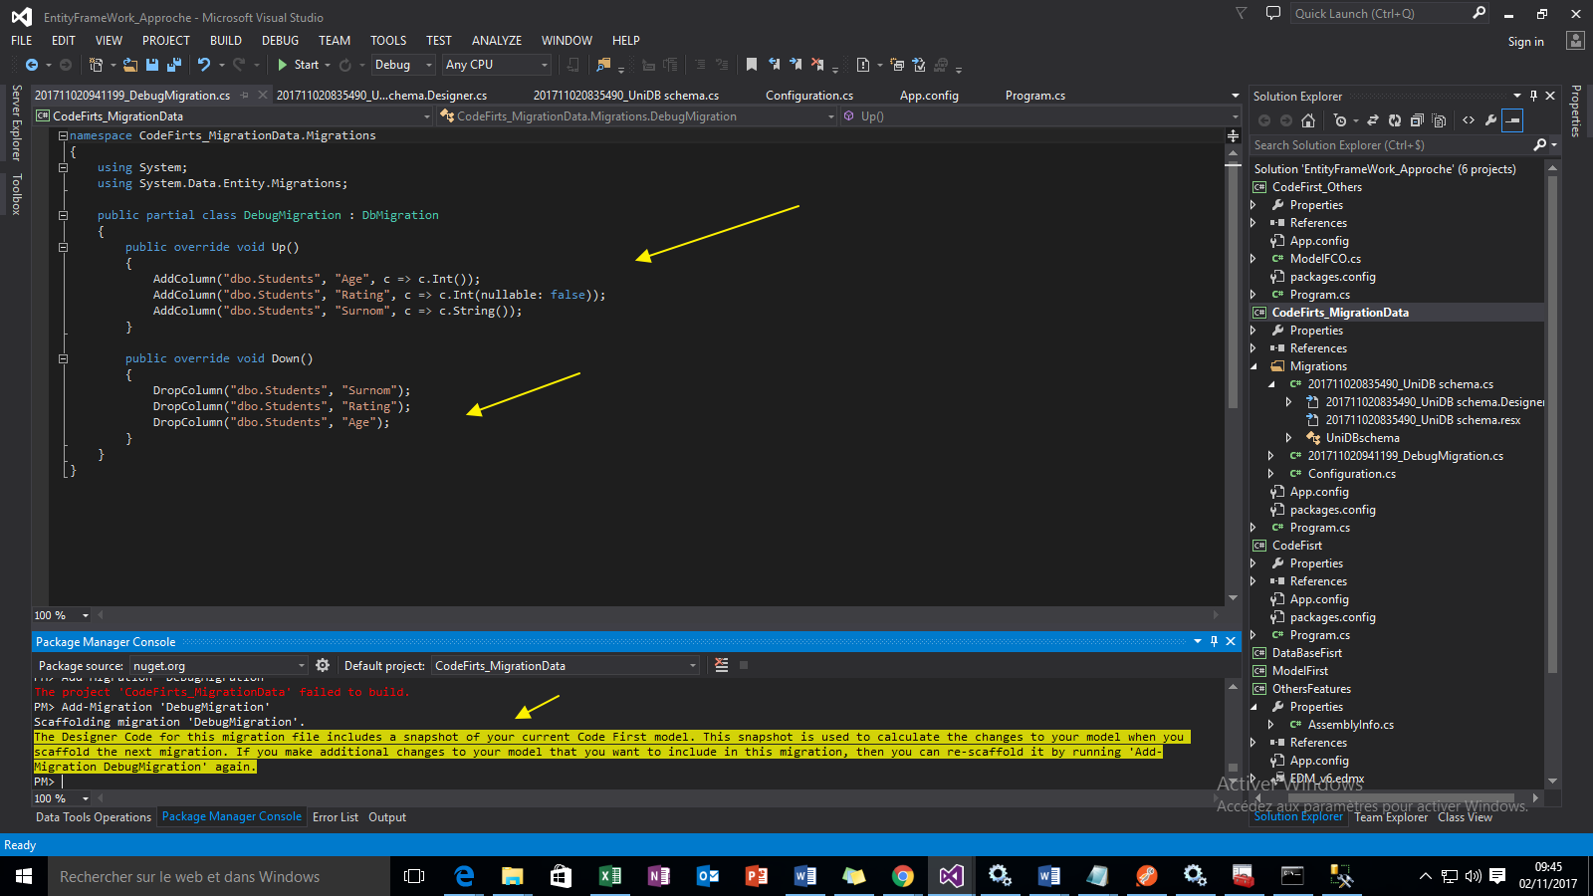

**Puis rappliquer le**

PM> Update-Database -Verbose

**Si plusieurs file de migration existent , pour en specifier en appliquer ceci :**

PM> Update-Database -TargetMigration:"DebugMigration" -Verbose

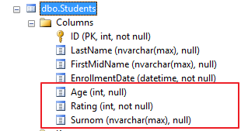

**NB : si marche pas verifier que «**AutomaticMigrationsEnabled »est à false,prenez soin aussi de regener le projet avant application des cmd lines.

>si l’on veut y ajouter des cmdes SQL,🡪

Generer un new file Migration,puis rajouter votre cmde SQl ds lamethode UP,puis reexcutez la cmde dos.

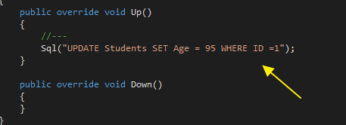

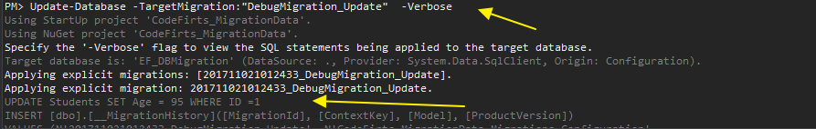

* **Migration basé sur le code avec plusieurs dbcontext**

Ici seules les classes present ds ce db context (myStudentContext) seront migréées. Après ces executions de ces trois commandes.

1. enable-migrations -ContextTypeName:CodeFirst_MigrateDBcontextMultiple.MyTeacherContext

2. add-migration -configuration CodeFirst_MigrateDBcontextMultiple.Migrations.Configuration Initial

3. Update-Database -Verbose

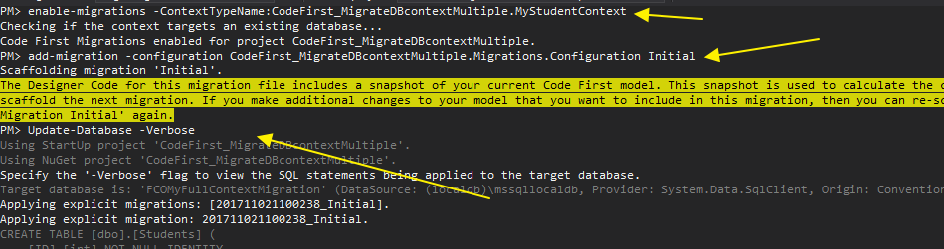

**>>si suppression de colonnes depuis managementstudio 🡪sql server , pour rajouter ces colonnes depuis le code , un simple «**Update-Database –Verbose » n’appliquera pas les modiications souhaitéées.l’ideal , c’est de générer un new file de migration, puis modifier les methodes Up et Down . exemple –ci 🡪rajout de ces colobnesdepuis le code après suppression en sql server

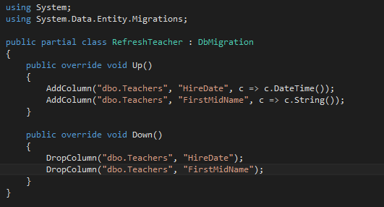

**Bug**

**Contexte : suprresion d’une classe d’entite existant de la base de données**

**« Automatic migration was not applied because it would result in data loss. Set AutomaticMigrationDataLossAllowed to 'true'… »**

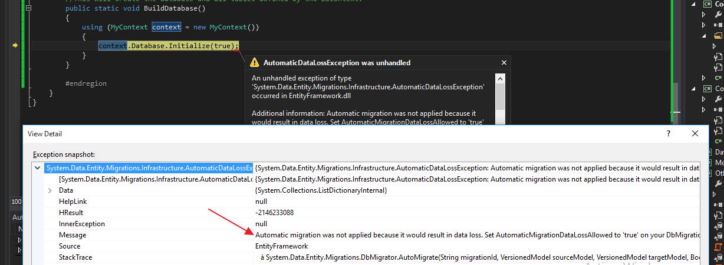

**Solution**

**Rajoutez ceci dans la classe Configuration**

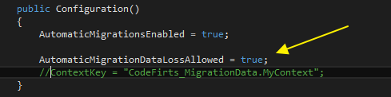

**Tips**

**Download l’extension Visual Studio selon la version🡪 Entity Framework Power Tools**

**Afin de visualiser sous forme graphique les classes du dbcontext, au fait comment est-ce que entityframework génère le modèle…depuis le code Fisrt…**

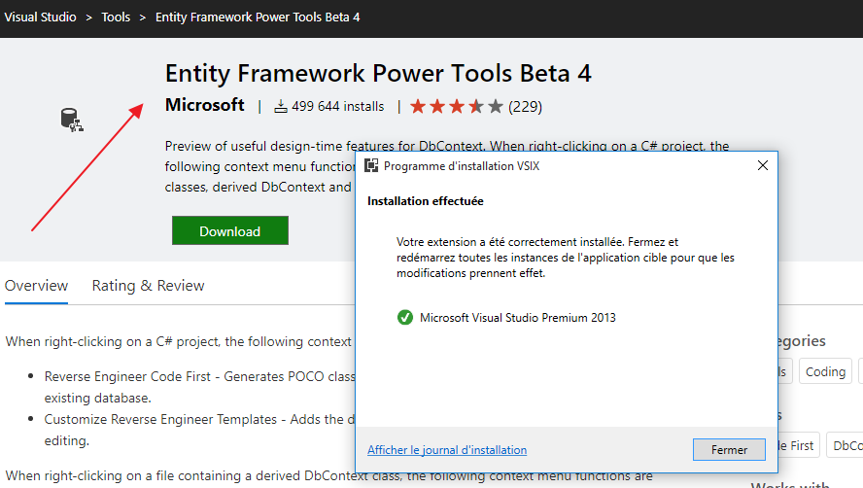

**Une fois installé…**

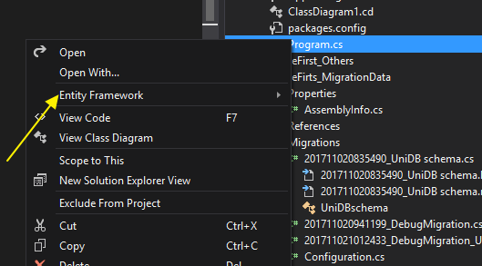

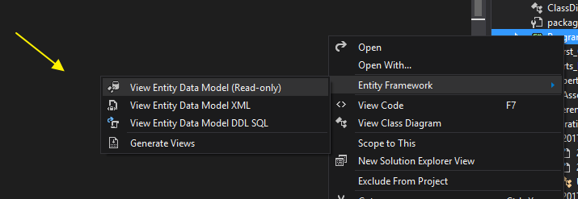

**Bug**

**Solution**

**Bug**

**Solution**

**Bug**

**Solution**